Vamos a hacer un mini escenario sencillo para ver estas tramas de DNS

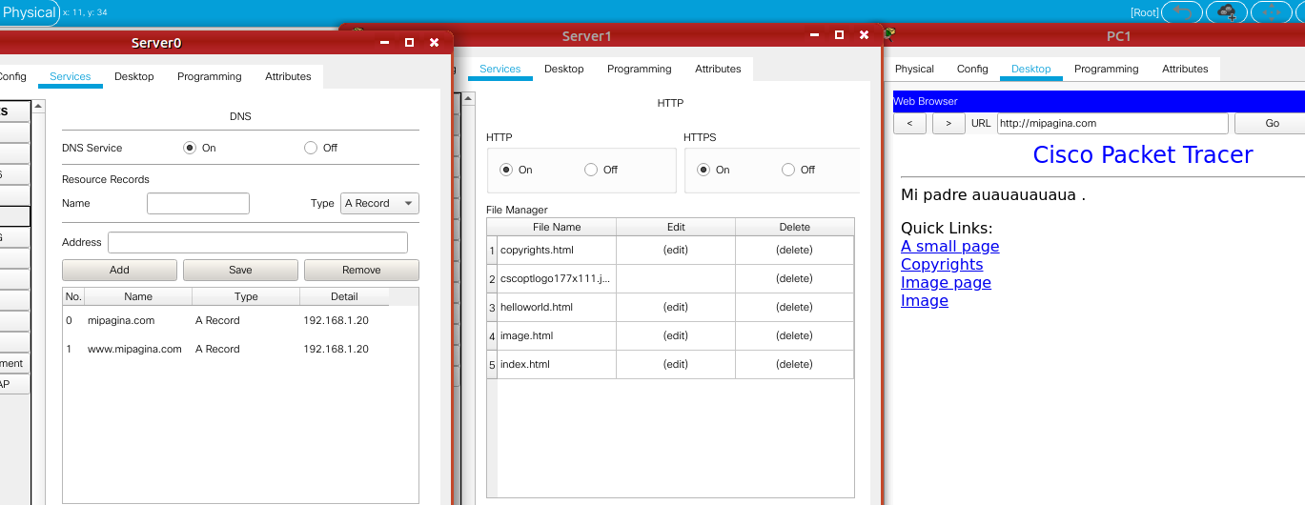
Configuramos todo y ya funciona, hay conectividad entre clientes y servidor.
Vamos a ver las tramas que es donde esta lo interesante:

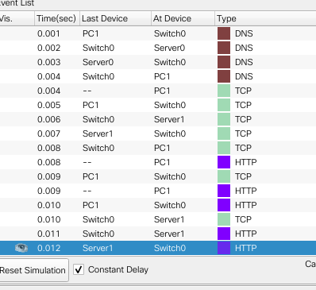

Al lanzar una petición web tenemos el DNS de la página, el TCP y el HTTP. Dentro de cada uno podemos ver sus correspondientes tramas.

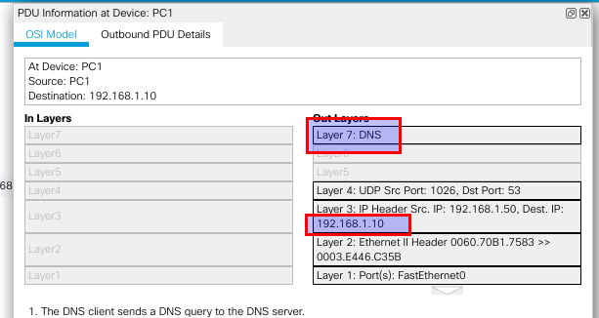

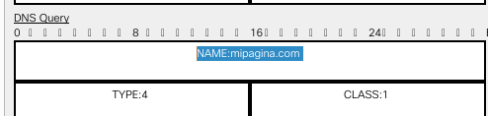

En la trama DNS apuntamos primero al DNS server para resolver el nombre y recibir una IP.

El servidor le responde al cliente, y le manda en la trama de datos la IP del servidor web.

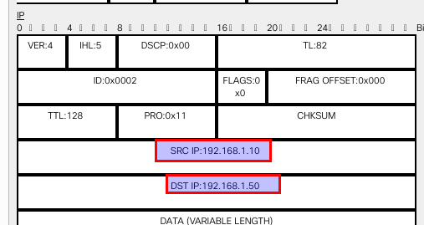

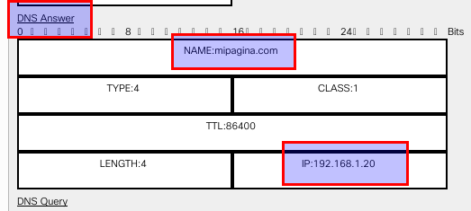

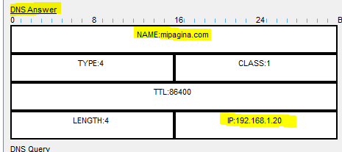

Ahora el cliente ya conoce la IP del servidor y se inicia el protocolo TCP de conexión.

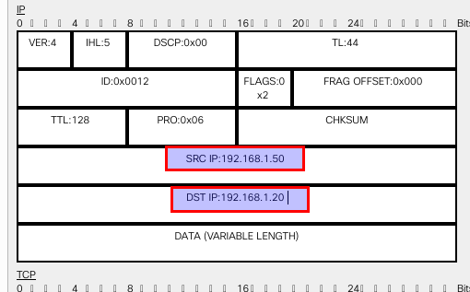

Si miramos el apartado de TCP, podemos comprobar las flags.

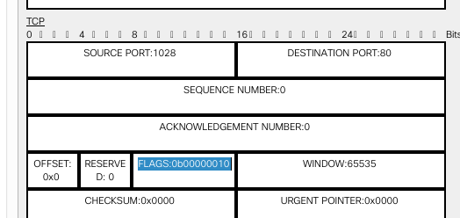

Hay una flag, de sincronización con el servidor. Si miramos la respuesta del servidor, podremos ver que hay un cambio de flags.

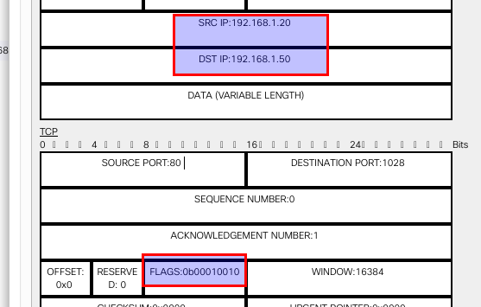

Dicho de otra forma, como estamos en el protocolo TCP, estamos viendo el 3way handshake ahora mismo.

Vale, visto eso, ahora vamos a añadir un SEGUNDO servidor DNS, pero ese va a encargarse solo de los dominios .com y el otro de los .es

Cuando tenemos varios DNS, cada uno para una cosa, hay que tener configurado todo correcto.

SERVIDOR DNS PRINCIPAL → Por el que sale mi red, en ese indicamos a qué servidores hay que redirigir la petición.
Servidores secundarios → Tendrán guardadas las diferentes direcciones, y se las mandarán a las peticiones.

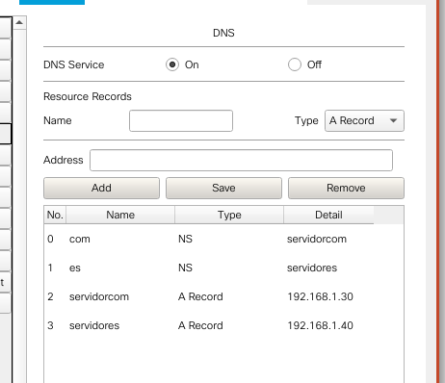

Tenemos que tener esa sintaxis, un A RECORD con el nombre del servidor y la IP, y luego un NS RECORD en el que se indique, para peticiones (NAME), redirígelas al servidor (DETAIL), que tienen la dirección (DETAIL 2, definido en el A RECORD).

Y luego en cada servidor, pues configuraremos las páginas que sean.

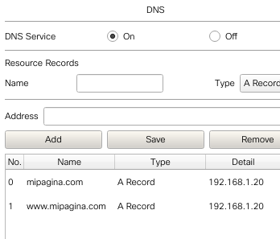

Ahora, si analizamos una trama wireshark de una petición web, podremos ver el redirigimiento de DNS

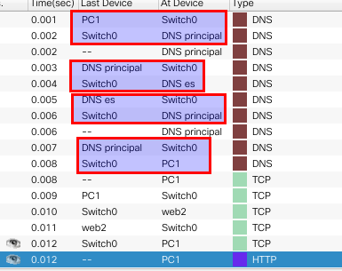

El cliente hace la petición, lo recibe el servidor DNS principal, este no conoce el destino, así que se lo manda al servidor correspondiente en base al nombre que ha recibido, el servidor ES le manda la dirección de esa petición web, y entonces el principal ahora conoce la IP del destino y se lo manda al cliente. Esto es lo que se conoce como DNS recursivo.

Hay 2 formas de hacer esto: interactiva o recursiva

Recursiva: Yo le pregunto al DNS, este no sabe el destino y se busca la vida, pregunta a un dns diferente, le responde, y se lo manda al cliente.
Interactiva: Yo pregunto al DNS, este no lo sabe y me dice “Mejor pregúntale a Juan, a lo mejor lo sabe”, le pregunto a Juan, y este me responde.

SI analizamos la trama entre DNSs veremos la comunicación



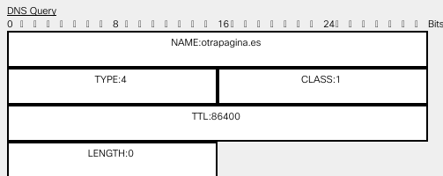

Como ves, falta un campo, es el campo de la IP, porque el servidor DNS principal no lo sabe.
Así que le responde el servidor dedicado. Le estoy preguntando: dame ese campo que me falta.



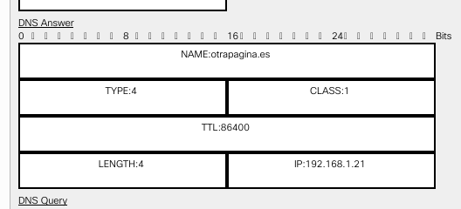

Aquí en la respuesta SI aparece la IP de la página web. El DNS principal aprende la dirección y ahora le responde al cliente a su petición.

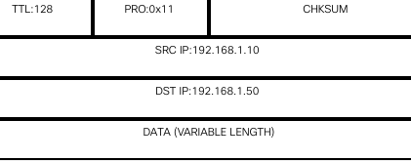

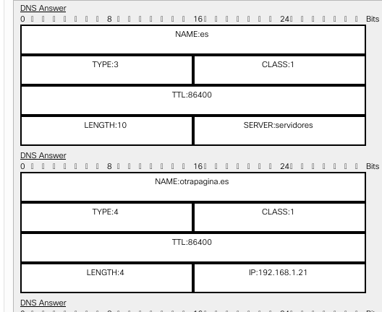

En esta respuesta al cliente aparecen 2 campos en lugar de solo 1, básicamente es “he preguntado a este servidor por tu destino y me ha dado esta dirección”.

IMPORTANTE: Este DNS principal tiene una cache, es decir, almacena durante un tiempo estas direcciones que pregunta. Si yo le vuelvo a solicitar esta web, no va a preguntar, lo tiene en su base de datos y me lo da. Cuando esa cache se vacié (por tiempo o porque la borro a mano), se volverá a hacer el procedimiento.

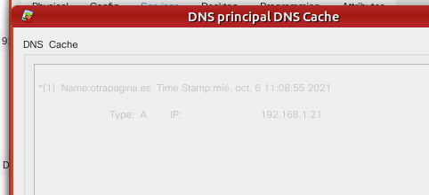

Podemos añadir un servidor extra DHCP, para que los Pcs se configuren automáticamente con IP y el DNS

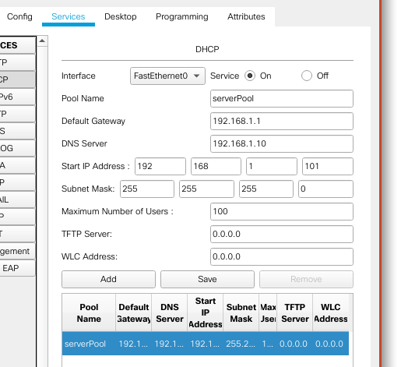

Configuramos el rango de Ips y el DNS.

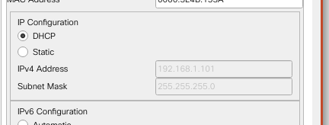

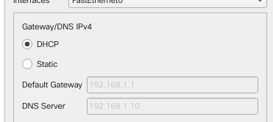

Entonces ahora, funciona exactamente igual que antes el tema de las peticiones y el DNS, pero esta automatizado, no tengo que indicar en cada PC su IP y el DNS al que tienen que conectarse.

